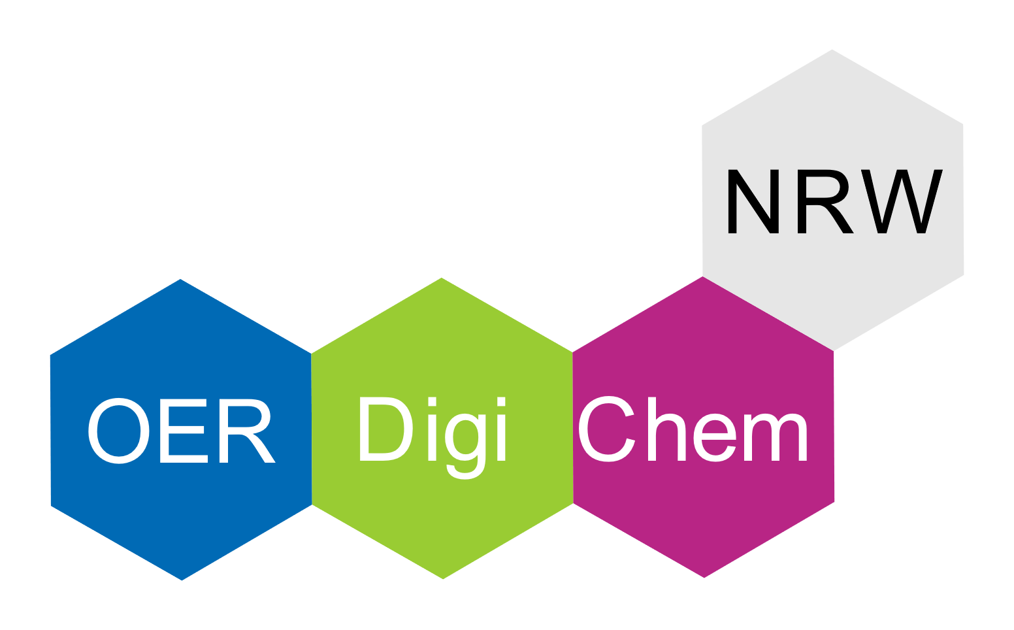
„Microsoft Word
Fachlich Arbeiten: Gleichungen erstellen“
Übung

- Aufgabe
Erstelle die Henderson-Hasselbalch-Gleichung im Formeleditor.
pH = pK_{a} + lg*([A–]/[HA])
- Aufgabe
Färbe in Deiner Gleichung die Säure HA rot und die konjugierte Base A– blau ein. Die Klammern sollen dabei nicht eingefärbt werden.

Pufferlösungen
Mischungen aus gleichen Anteilen einer schwachen Säure und ihrer korrespondierenden (starken) Base, bzw. aus einer schwachen Base und ihrer korrespondierenden Säure werden Pufferlösungen genannt.
Sie sind in der Lage sowohl H⁺ - als auch OH– -Ionen zu binden und halten daher den pH-Wert in weiten Konzentrationsbereichen „konstant“ (nur geringe Änderungen). Quantitativ werden Pufferlösung durch die Henderson-Hasselbalch-Gleichung beschrieben. Die Puffergleichung nach Henderson-Hasselbalch ergibt sich aus der Protolyse einer schwachen Säure.

Erstelle unter dieser Zeile die Henderson-Hasselbalch-Gleichung.

Zur Wiederholung: Bei der „Protonenübergabereaktion“ zwischen Brønsted-Säure und -Base, der Protolyse, geht die Säure in ihre korrespondierende Base und die Base in ihre korrespondierende Säure über. Das heißt, die Säure HA wird durch Protonenabspaltung zur konjugierten Base A– . Eine schwache Säure reagiert zu einer schwachen Base, eine starke Base zu einer schwachen Säure und eine schwache und umgekehrt – jeweils schwach zu stark.

